Il cast di Mia: "Le Marche ideali per l'intimità del nostro film"
Sala gremita al Fermo Forum per l'incontro promosso da Fondazione Marche Cultura con Paolillo, Pantano e la regista De Amicis

Una gremitissima Sala Raffaello del Fermo Forum ha accolto questa mattina cast e produzione del film Mia per l’incontro, promosso da Fondazione Marche Cultura, dal titolo “Cinema, un volano per il turismo”. L’incontro, all’interno del festival Tipicità, ha visto gli interventi di Valentina De Amicis, Matteo Paolillo ed Ester Pantano, regista e protagonisti del film che si sta girando in queste settimane tra le province di Ancona e Macerata. Con loro anche la produttrice Federica Artiano, di Genesis Srl, il direttore della fotografia Luca Ciuti e Silvestro Serra il direttore di Touring, rivista del Touring Club Italiano, intervistati dal presidente della Fondazione, Andrea Agostini.
“La nostra fondazione lavora a tutto campo per portare produzioni cinematografiche nelle Marche, fornire attraverso la Marche Film Commission supporto logistico ed accompagnare la scelta delle location più efficaci – ha esordito il presidente Andrea Agostini – siamo convinti che il cinema, come recita il titolo di questo incontro, possa essere motore di valorizzazione turistica. Sul set di Mia ho trovato un clima ideale, talento, professionalità ed entusiasmo, sono fiducioso nel successo di questo film”.
“Il cinema, a partire da Vacanze romane, che portò milioni di persone in tutto il mondo ad aver voglia di scoprire Roma, può essere un grande veicolo promozionale ed auguro alle Marche di far conoscere le loro bellezze attraverso questo mezzo” ha osservato Silvestro Serra.
Entusiasti del loro soggiorno marchigiano cast e produzione di Mia.
“Siamo qui da due settimane e già avvertiamo la nostalgia di quando le riprese termineranno – le parole della produttrice Federica Artiano – Mia è un progetto in cui credo molto, qui abbiamo trovato luoghi molto belli e un’accoglienza che ci ha conquistati”.
“Sono molto soddisfatta di aver scelto le Marche per girare il film – nota la regista Valentina De Amicis – Ho una bisnonna originaria di Fermo e in queste terre ci siamo sentiti come a casa”. Il direttore della fotografia Luca Ciuti aggiunge: “I sopralluoghi nei borghi scelti per girare ci hanno sorpreso. Abbiamo trovato una luce molto bella in questo periodo a cavallo tra inverno e primavera”.
Attesissimi dal pubblico in sala, i due protagonisti di Mia hanno raccontato le loro impressioni: “A parte una visita a Macerata alcuni anni fa, non conoscevo le Marche, stiamo approfittando la domenica per scoprire alcune località – le parole di Matteo Paolillo – Credo che la parola chiave sia intimità. Il film racconta una storia intima e l’ambiente marchigiano si presta perfettamente. Anche in hotel ci sentiamo ormai a casa nostra. Nella recitazione portiamo noi stessi, mi piace vivere il qui ed ora, l’ambiente in cui ci si trova influisce sul nostro modo di stare in scena, sicuramente porterò qualcosa di questi luoghi nella mia interpretazione”.
“Il film parla d’indipendenza della donna, dell’importanza di uscire dagli schemi – commenta Ester Pantano – Mi piace approfittare di questa platea a prevalenza femminile per un invito a tutte a cercare il vostro percorso. Anche nel cinema ci sono tanti mestieri importanti, che in passato venivano considerati maschili, mentre ormai vediamo che le donne sono in grado di occupare qualsiasi ruolo”.
Presenti per salutare la troupe, il sindaco e l’assessore al turismo di Fermo, Paolo Calcinaro e Annalisa Cerretani: “Se è vero che la nostra regione sconti un ritardo di diversi anni nel fare marketing, oggi c’è una chiara inversione di tendenza per valorizzare il nostro territorio e in questo senso è prezioso il lavoro di Fondazione Marche Cultura, in particolare per veicolare la regione attraverso il cinema”.
“Promuovere le nostre terre è la mission del nostro festival e in questo senso si colloca anche un appuntamento apparentemente atipico, dedicato al cinema, ringrazio la Fondazione Marche Cultura, il presidente Agostini e gli ospiti per aver arricchito il palinsesto di questa edizione” la conclusione del direttore di Tipicità, Angelo Serri.

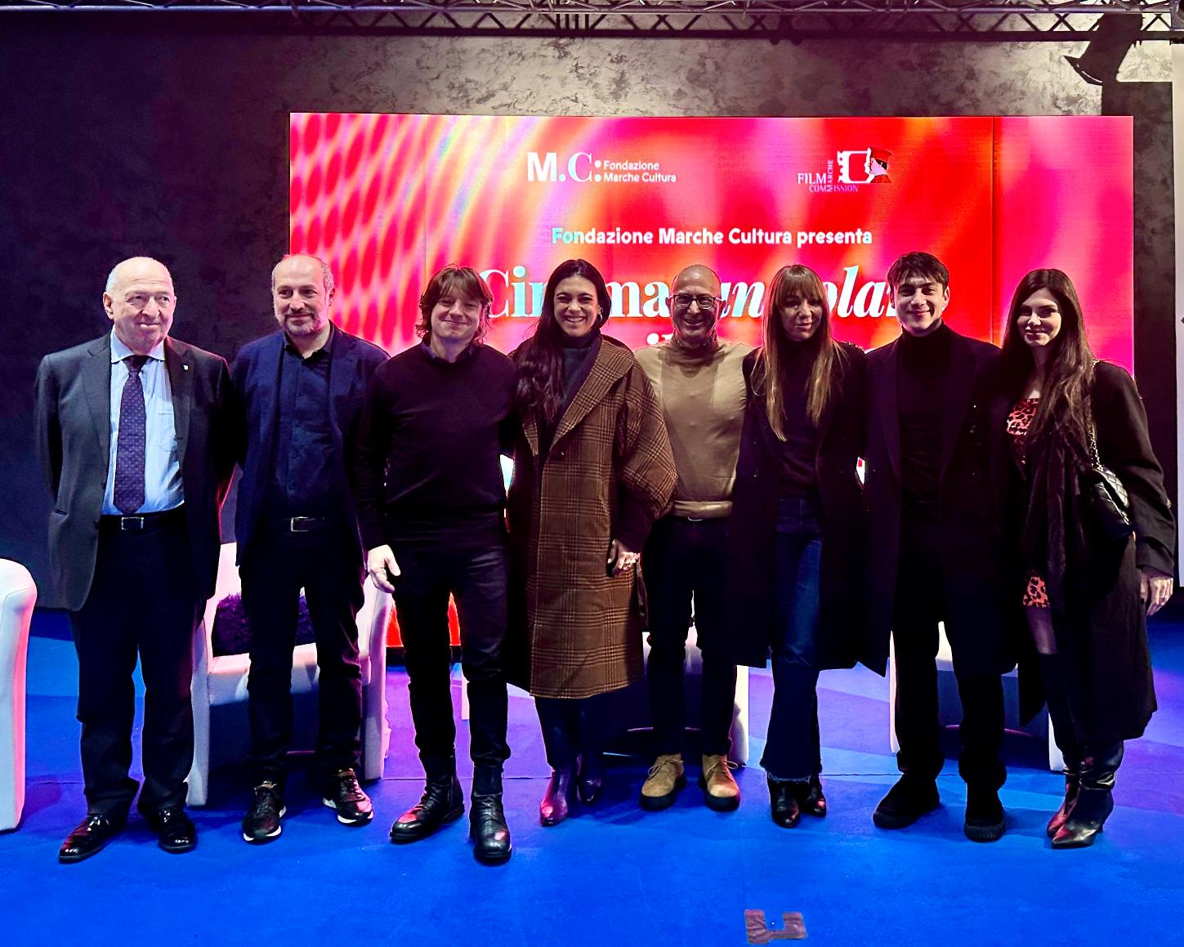
Angelo Serri, Paolo Calcinaro, Luca Ciuti, Ester Pantano, Andrea Agostini, Valentina De Amicis, Matteo Paolillo, Federica Artiano.
